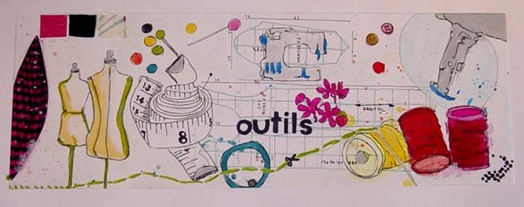

**SALLE Jules Ferry**

Av. E. Grasset – **AYTRE**(17440)

**PUCES des COUTURIERES**

**&**

**VIDE ATELIER des LOISIRS CREATIFS**

**Samedi 5 et Dimanche 6 novembre 2016**

**De 9 h à 18 h**

Tissus - Mercerie – Perles - Broderies - Laine - Créations - Bijoux

Vente matières premières

Machines à coudre, surjeteuses ….

**Exposants différents sur les 2 jours**

*Entrée gratuite – petite restauration*

***Organisée par l’association La Caverne d’Ali Babette***

***cavernealibabette@gmail.com***